第 6 週 講義 — Bài giảng tuần 6
酵素(一):催化原理 Enzyme (1): nguyên lý xúc tác
這堂課,你要做到三件事(Ba mục tiêu)
1. 解釋酵素如何降低活化能。 Giải thích enzyme hạ năng lượng hoạt hóa thế nào.
2. 在圖上指出活性部位。 Chỉ ra trung tâm hoạt động trên hình.
3. 說出輔酶和維生素的關係。 Nói quan hệ giữa coenzyme và vitamin.
一、先接上週
上週:血紅素「抓」氧氣。被抓的東西叫配位基。
這週:酵素「抓」它要處理的東西。被抓的東西叫受質。
同一個概念,換個名字。 Cùng một khái niệm, đổi tên.
二、先講一個中文的陷阱
「酵素」和「酶」是同一個東西 (酵素 và 酶 là MỘT thứ)
今天你學到「酵素」= enzyme。
但第 13 週你會看到「己糖激酶」、「丙酮酸激酶」—— 那個「酶」字,就是酵素。
台灣的書兩個字都用:單獨講的時候用「酵素」,接在名字後面的時候用「酶」。
Cả 酵素 và 酶 đều là enzyme. 酵素 dùng khi nói riêng, 酶 dùng trong tên (như 激酶 = kinase).
看到「◯◯酶」,就知道那是一個酵素。現在講,免得第 13 週你以為那是新東西。
三、先看詞 (Từ vựng trước)
中文 | 拼音 | Tiếng Việt | English | 一句話
酵素 | jiào sù | Enzyme | Enzyme | 生物的催化劑
受質 | shòu zhì | Cơ chất | Substrate | 被酵素處理的東西
產物 | chǎn wù | Sản phẩm | Product | 處理完的東西
活性部位 | huó xìng bù wèi | Trung tâm hoạt động | Active site | 抓受質的地方
催化 | cuī huà | Sự xúc tác | Catalysis | 讓反應變快
活化能 | huó huà néng | Năng lượng hoạt hóa | Activation energy | 反應要翻的那座山
過渡態 | guò dù tài | Trạng thái chuyển tiếp | Transition state | 山頂
專一性 | zhuān yī xìng | Tính đặc hiệu | Specificity | 只認一種受質
誘導契合 | yòu dǎo qì hé | Khớp cảm ứng | Induced fit | 抓的時候形狀會變
輔因子 | fǔ yīn zǐ | Cofactor | Cofactor | 酵素的幫手
輔酶 | fǔ méi | Coenzyme | Coenzyme | 有機的幫手
維生素 | wéi shēng sù | Vitamin | Vitamin | 很多輔酶的原料
酶原 | méi yuán | Tiền enzyme | Zymogen | 還沒啟動的酵素
越南語小提醒 (Lưu ý tiếng Việt)
• 新課綱寫 enzyme,醫科教材寫 enzym,舊 SGK 寫 enzim。三種都會遇到,本課用 enzyme。
• coenzyme / coenzym 同理。
• 受質 cơ chất —— 這個詞很重要,整學期都會用。

四、酵素做什麼?
酵素讓反應變快。非常快 —— 常常快一百萬倍以上。
但注意:它不是讓「不可能的反應」變可能。
那個反應本來就會發生,只是太慢了。慢到你等一輩子也等不到。
五、活化能:一座山
想像反應要翻過一座山。
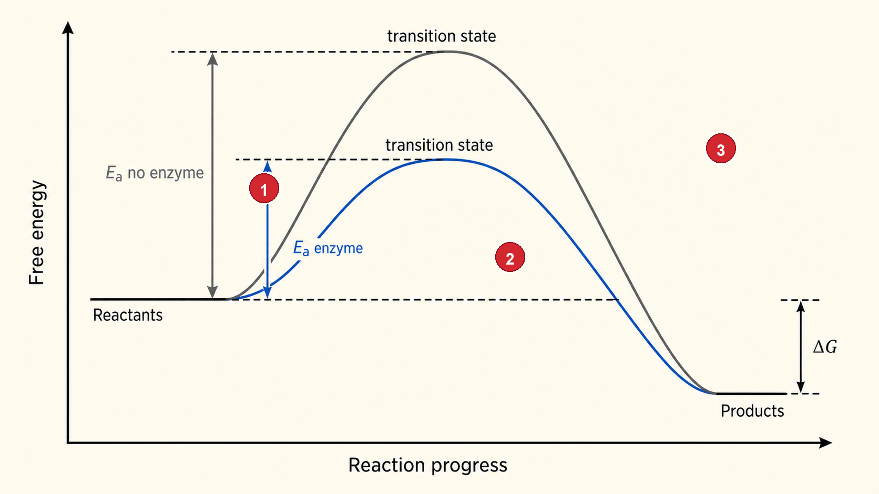
活化能與酵素 Năng lượng hoạt hóa và enzyme
山有多高 | = 活化能。越高,反應越慢。
山頂 | = 過渡態。最不穩定的那一刻。
酵素做什麼 | 挖一條隧道。山變矮了 → 反應變快。
最重要的一句話:山的兩邊高度沒有變 (Câu quan trọng nhất)
酵素只把山挖矮,它沒有改變起點和終點的高度。
起點和終點的高度差 = ΔG。所以 ΔG 完全沒變。
Enzyme CHỈ hạ năng lượng hoạt hóa. KHÔNG đổi ΔG.
意思是:酵素改變「多快」,不改變「會不會發生」。
第 12 週講 ΔG 的時候,這句話會再回來。
六、活性部位與專一性
活性部位 | 酵素上一個小凹槽。受質就抓在這裡。
很小 | 整個酵素可能有幾百個胺基酸,活性部位只用到幾個。
專一性 | 一個酵素通常只認一種受質。像鑰匙只開一個鎖。
為什麼只認一種?因為形狀、電荷、氫鍵都要對得上 —— 那是第 3、4 週的側鏈在工作。
七、鎖與鑰匙 vs 誘導契合
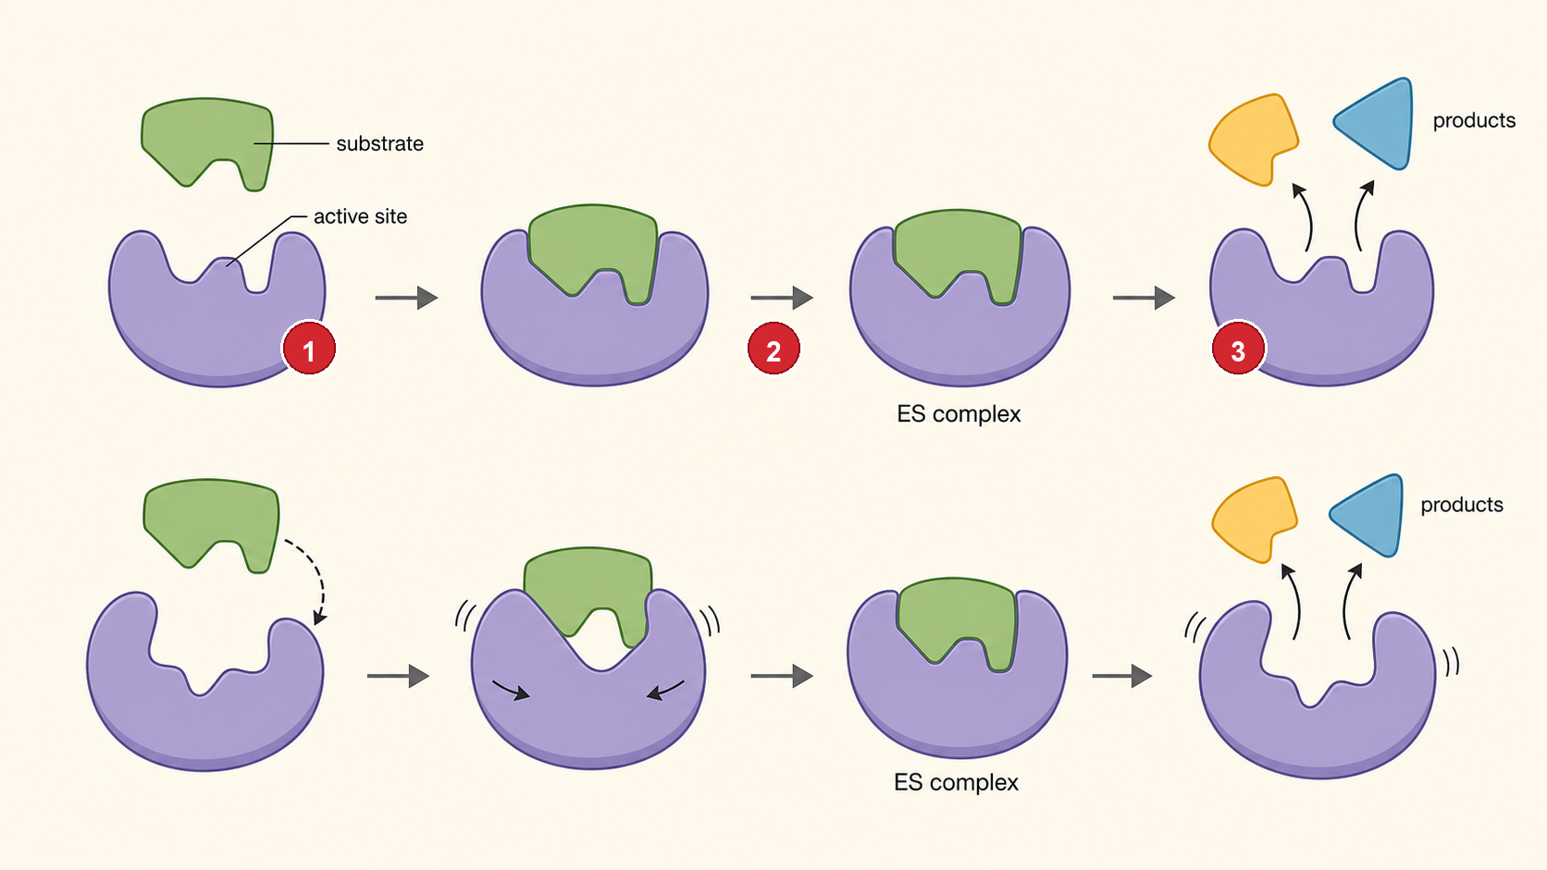
誘導契合 Khớp cảm ứng
 | 鎖與鑰匙 Ổ khóa-chìa khóa | 誘導契合 Khớp cảm ứng
形狀 | 酵素是硬的,不會變 | 酵素會變形
受質來的時候 | 剛好卡進去 | 酵素包住它
哪個是對的 | 舊的想法,不完全對 | 現在認為是這樣
關鍵:誘導契合的圖,一定要看得出酵素「形狀變了」。沒變的話,這張圖就沒意義。

八、酵素的幫手
很多酵素光靠自己不夠,需要幫手。
名稱 | 例子 | 是什麼
輔因子 Cofactor | 總稱 | 所有幫手都叫這個
金屬離子 | Zn²⁺、Mg²⁺、Fe²⁺ | 無機的
輔酶 Coenzyme | NADH、CoA | 有機的,會跑來跑去
輔基 Nhóm ngoại | 血基質 | 有機的,黏得很緊不會走
為什麼要吃維生素 (Vì sao phải ăn vitamin)
很多輔酶是用維生素做的。身體自己做不出維生素,只能吃。
沒有維生素 → 沒有輔酶 → 酵素不能工作 → 生病。
例:維生素 B₃ → NAD⁺(第 13 週糖解會一直用到)。維生素 B₁ → 丙酮酸去氫酶要用(第 14 週)。
Nhiều coenzyme làm từ vitamin. Cơ thể không tự tạo được → phải ăn.
九、酶原:先做好,不啟動
有些酵素太危險,不能一做出來就啟動 —— 它會把自己的細胞吃掉。
所以先做成「酶原」(還沒啟動的版本),送到該去的地方,再切一刀啟動。
例:胃蛋白酶原 → 到了胃裡,被胃酸切開 → 變成胃蛋白酶,開始消化蛋白質。
十、酵素怎麼命名、怎麼分類
命名 | 受質 + 做什麼 + 「酶」。例:乳糖酶(切乳糖)、DNA 聚合酶(合成 DNA)。
六大類 | 氧化還原酶、轉移酶、水解酶、裂解酶、異構酶、連接酶
六大類現在不用背。知道有這回事就好 —— 你在後面幾週會一直遇到它們。
十一、課堂練習 (Bài tập trên lớp)
1. 看圖 Nhìn hình:在活化能圖上指出 (a) 過渡態 (b) 無酵素的活化能 (c) 有酵素的活化能 (d) ΔG
2. 對或錯 Đúng hay sai:
- ( ) 酵素會改變反應的 ΔG。
- ( ) 酵素讓不可能發生的反應變得可能。
- ( ) 活性部位通常只佔酵素的一小部分。
- ( ) 維生素是很多輔酶的原料。
3. 想一想 Suy nghĩ:
酵素把反應加快一百萬倍。那反過來的反應(產物 → 受質)有沒有變快?為什麼?
十二、下週 (Tuần sau)
- 主題:酵素(二)—— 動力學與抑制 Enzyme (2)
- 課前:看詞彙表第 7 週(14 個詞)。
- 小測:下週前 10 分鐘,考今天的詞,5 題。
- 提示:下週會用曲線來量「酵素有多快」、「抓得多緊」。很多藥物就是酵素抑制劑。
圖為原創繪製。內容參考 Lehninger 生物化學原理 第7版中譯本 第6章(p.216–240)。

